**“瑞奇扎”量化对冲期货理财产品，工作安排**

这个产品，是资管部门，提出设计的一个自营产品，在这里我讲一下产品的工作部署，和需要营业部配合的事项。

　　一**、为什么要多用盘手**

先解释一下，这个产品，为什么需要大量盘手。

1、如果整个产品进行程序化操作，会相对死板，策略分散不足，多样性不够。一个团队做的策略，不论是主观交易，还是量化程序化，风格的雷同，再怎么变化，很难跳出定式思维的。但是，如果2个不同的盘手，哪怕风格一样，做出来的交易，样子效果一定存在差异。

　　2、尽可能的增加交易风格的多样性。趋势，长线，波段，短线，顺势，逆势，主观，手工，量化，程序化，等等。

　　3、发挥盘手盘感的能动性，更大地实现异步对冲的功效，实现盈利的最大化。

**二、盘手队伍建设**

1、盘手要求：曾经取得过较好成绩，能够清楚表述自己的交易系统，应当包含“周期，风格，头寸，开仓，持仓，止损，止盈，了结”等项，能够较好的执行自己的交易系统。

2、盘手报名，营业部推荐，资管部门考核。

3、考评定级，增减操盘规模。

4、许多好盘手的成绩，都是在单一品种合约，单一方向上取得的。让我们的盘手更加专注，盘手，到我们这里来就是做减法的。

5、还有很多盘手，模拟盘做的很好。就让这种盘手把我们的盘当模拟盘做，给他们减轻心理压力，发掘他们的潜能。

6、我们帮盘手走向成熟，帮盘手赚到钱，盘手帮我们把产品做强做大，大家共同成长。当我们的产品做的很大很大时，也将在瑞奇在瑞奇营业部，创造很多很多的财富故事，这些盘手中，也一定会出现超级黑马。

7、营业部要注意掌握，让我们的盘手，跟着我们的产品，一起成长，专情长情，最好不要脱离组织，这个行业诱惑太多，非常容易翘尾巴，非常容易昏头。

**三、资管部门，要抓紧建立一套产品的运作体系。**

这个产品，是要靠管理取胜的。这么多盘手，要管理好，还要在交易中取得全局的成功，需要设计一套好的管理机制。

1、首先要建立盘手档案，建立考评分级制度，还要对盘手进行辅导培训。

2、建立规范合同。

3、尽量做到系统级的风控。

4、设计奖励方案。

5、建立相关财务制度。

6、制定瑞奇强弱资讯发布规范。

7、制定营业部激励方案。

8、做好所有数据的保存工作。

9、系统级风控规范。（控制单品种合约单方向的开仓权限，达到警戒线，提高保证金，第一种叫停只能平仓，触发清盘线自动清仓，等）

**四、资管部门，要掌握好产品的“启动时间、选单切换、分步叫停”**

1、在大盘行情盘整时，启动产品。（见附图蓝色圈圈）

2、在排行第3与第4个品种切换时，调整产品选单。（见附图白色圈圈）

3、在大盘行情大幅波动时，分步叫停产品。（见附图黄色圈圈）

**五、强弱资讯发布**

1、资管量化部门，要不定期发布商品中长期瑞奇强弱资讯。

2、咨询师,要理解瑞奇强弱的基本原理和逻辑。

3、要向客户做宣传，并辅导他们正确理解和恰当使用，以期提高客户的盈利机会。

**六、营业部，要参与到产品的实践中来。**

　　瑞奇，是一个有良好交易氛围的期货公司，瑞奇的营业部，都是懂交易的营业部。这是一款瑞奇集体研发与实践的产品，也是适合瑞奇个性的产品，我们希望每个营业部都参与到产品的实践中来，共同打造品牌。

　　1、反馈情况，报告问题（BUG），提出建议。

　　2、推荐盘手，量化盘手优先。

　　3、推广产品。我们的产品，将按照盈利幅度和回撤比例，定位分配比例，盈利幅度越大，回撤比例越小，产品比值将越大。

**七、后续计划**

1、现在的产品，是一个中长期产品，我们还将研发短期跨日高频对冲产品。

2、要从目前产品的盘手中，选拔优秀盘手，加入我们的高频对冲产品的实践计划。

3、瑞奇高频强弱资讯，可能会面向VIP客户，可能会是收费的。

**“瑞奇扎”量化对冲期货理财产品**

“瑞奇扎”示意图。这是22个工业品的扎。

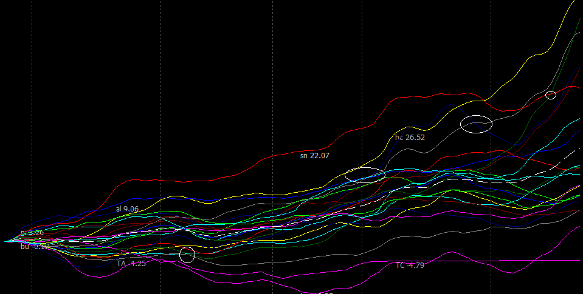

“波幅”示意图。这是“文华”工业品指数k线图

附图是ATR真实波幅。

